Jueves
02
de junio

Primero de Primaria
Matemáticas

Sumamos decenas y unidades

Aprendizaje esperado: resuelve problemas de suma y resta con números naturales menores que 100.

Énfasis: suma cantidades descomponiendo en decenas y unidades los sumandos.

¿Qué vamos a aprender?

Resolverás desafíos mediante un procedimiento que te permitirá hacerlo de manera muy rápida.

Para esta sesión necesitaras: Tu libro de matemáticas de primer grado.

https://libros.conaliteg.gob.mx/20/P1MAA.htm

¿Qué hacemos?

Para comenzar, el sobrino de la maestra Edith quiere comprar 2 juegos de mesa para divertirse en familia los sábados y domingos que su papá y mamá no trabajan, la lotería que cuesta 27 pesos y las serpientes y escaleras que cuestan 22

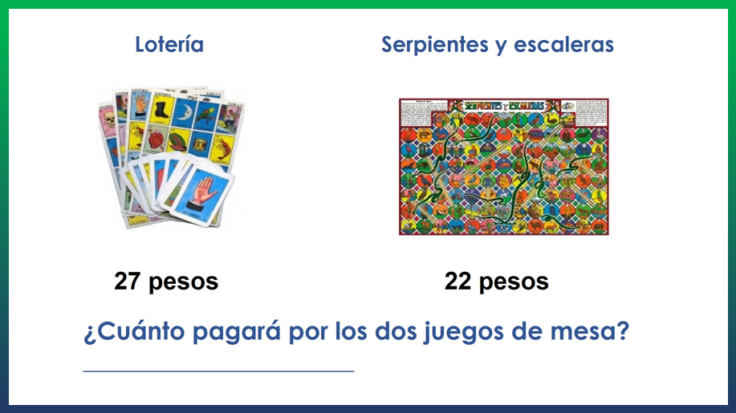
Quiere que le ayudes a saber cuánto va a pagar, en total debe pagar 49 pesos.

Para corroborar la respuesta usa tu tablero de 10 ¿Cuántos tableros forman el 27? Para formar el número necesitas 2 tableros completos y uno con 7 fichas.

¿Y con cuántos tableros formas 22? 2 tableros completos y uno con 2 fichas.

En total, ¿Cuántos tableros completos tienes? 2 del 27 y 2 del 22, tiene 4 tableros completos en total, los cuales son decenas.

¿Y cuántas fichas tienes los tableros incompletos? 7 del de 27 y 2 del 22, en total hay 9 fichas que son las unidades.

Es momento de sumar los tableros completos más las fichas. Recuerda que los tableros completos son las decenas y las fichas son las unidades.

Entonces tiene 4 tableros completos, que representan 40 + 9 fichas, eso suma 49 la respuesta es correcta.

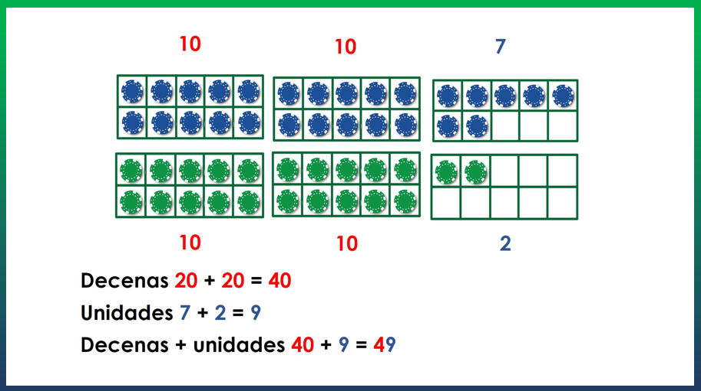

Las decenas son los números en rojo y las unidades en azul.

Los tableros de 10 ayudan a identificar más fácilmente las decenas, pero también podrías hacerlo mentalmente, por ejemplo, 4 tableros de 10 equivalen a 40 fichas.

Es momento de sacar tu libro de matemáticas en las páginas 161 y 162

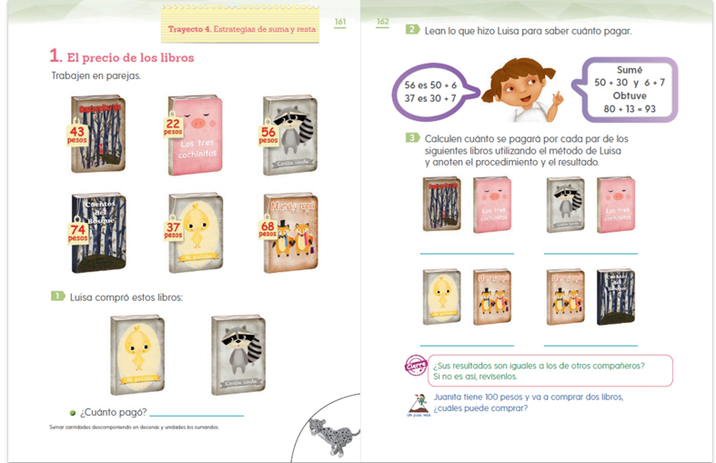

El desafío 1 dice que Luisa compró el libro de “Mi pollito” y el de “Cosita linda” ¿Cuánto pagó?

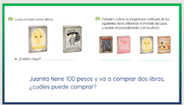

En la imagen anterior se muestra el precio de los libros “Mi pollito” cuesta 37 pesos y “Cosita linda” cuesta 56

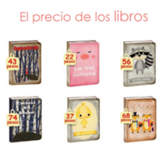

Luisa tiene que pagar 93 pesos por los dos libros, para comprobarlo, abre tu libro en la página 162 para conocer la forma en la que Luisa lo resolvió.

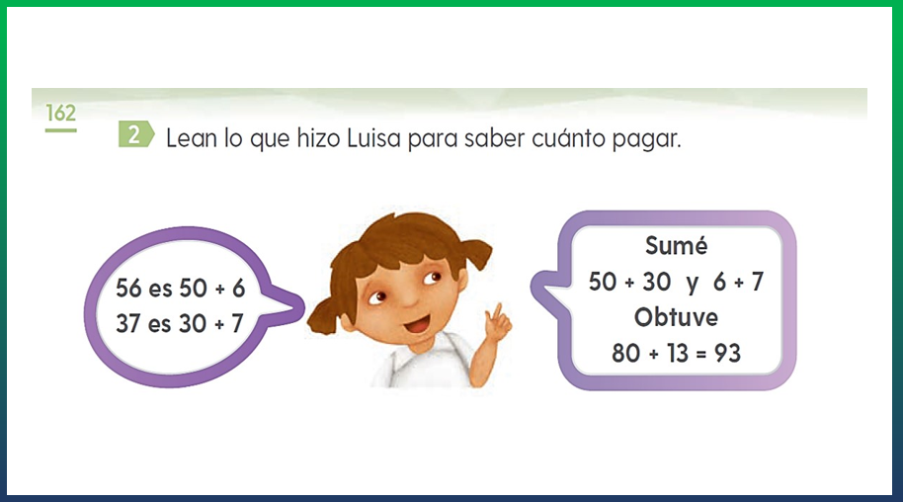

Luisa escribió el 56 como 50 + 6 y el 37 como 30 + 7 después sumó las decenas y unidades por separado: 50 + 30 y 6 + 7
De la suma de 50 + 30 obtuvo 80 y de la suma de 6 + 7 obtuvo 13 entonces 80 + 13= 93

Hay dos formas distintas de llegar al resultado. El primer desafío usando los tableros de 10 y las fichas, mientras que Luisa lo hizo usando la herramienta de “La decena más cercana” y sin los tableros.

Fíjate cómo llegar al mismo resultado, pero con el procedimiento de los tableros.

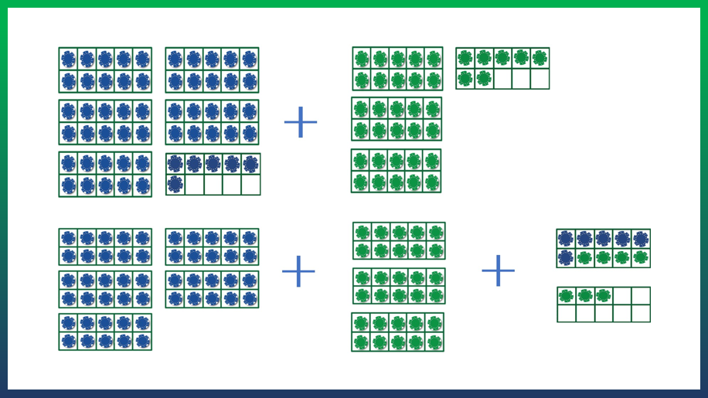

En el primer grupo de las fichas azules y verdes se observa el 56 representado por 5 tableros completos y 6 fichas y el 37 es representado por 3 tableros completos y 7 fichas.

En el segundo grupo de fichas se suman los 5 tableros completos de fichas azules + los 3 tableros completos de fichas verdes y luego con las fichas de los tableros incompletos de ambos se forma otro tablero completo y 3 fichas. En total tienes 9 tableros completos y 3 fichas, lo que suma 93

Ya sea usando el procedimiento de Luisa o el primero puedes llegar a la misma respuesta correcta.

Resuelve el siguiente ejercicio del libro:

Calcula cuánto se pagará por cada par de los siguientes libros utilizando el método de Luisa y anota el procedimiento y el resultado.

Si el libro “Caperucita” vale 43 pesos y “Los tres cochinitos” vale 22 pesos.

43 es 40 + 3

22 es 20 + 2

Suma 40 + 20 y 3 + 2

Obtienes 60 + 5 = 65

Debe pagar 65 pesos.

En este desafío debes sumar el precio del libro “Mi pollito” que es de 37 pesos y “Mamá y papá” que es de 68

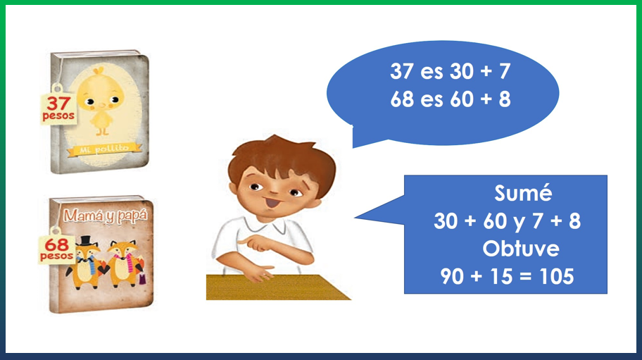

Los 37 pesos que cuesta el libro de “Mi pollito” como 30 + 7 y los 68 del libro “Mamá y papá” como 60 + 8 luego sumó 30 + 60 y 7 + 8 obtuvo 90 + 15 y eso le dio como resultado 105

De esta manera sumar es interesante, fácil y rápida. Es muy importante practicar este método cada vez que puedas, no siempre tienes los tableros de 10 a la mano, así que es muy útil la manera en que Luisa lo resolvió.

Te invito a compartir este método con alguien en casa para poder resolver los otros dos ejercicios que piden en el libro.

Ya para terminar, vamos por “un paso más”. Dice así:
“Juanito tiene 100 pesos y va a comprar dos libros, ¿Cuáles puede comprar?”

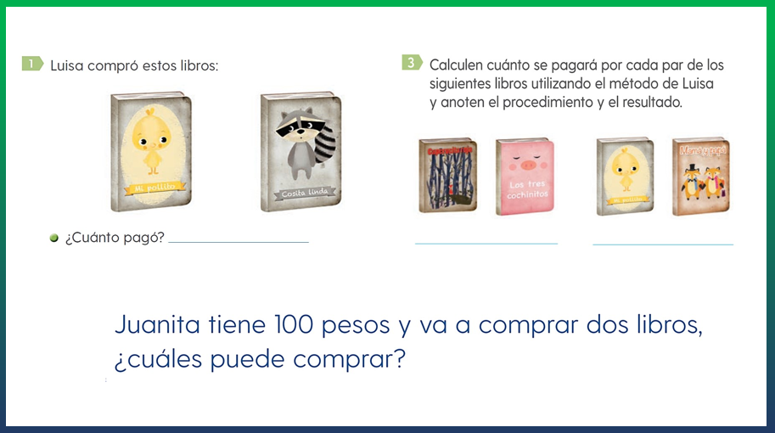

¿Tú, cuáles comprarías?

Uno que atrae es “Cuentos del bosque”, cuesta 74 pesos. El otro libro que gusta es “Mi pollito” que cuesta 37 pesos. Para saber si alcanza vas a descomponer el 74 en 70 + 4 y el 37 en 30 + 7 luego sumo las decenas 70 + 30 = 100 y las unidades 4 + 7 = 11. 100 + 11 = 111 no te alcanza.

¿Qué otro libro te gusta?

El de “Los tres cochinitos” que cuesta 22. Vos a hacer el mismo procedimiento.
74, lo descompones en 70 + 4 y 22 en 20 + 2 sumo 70 + 20 = 90 y 4 + 2 = 6. 90 + 6 = 96 Juanita también podría llevar “Cuentos del bosque” y “Los tres cochinitos”.

Apúntenlo en tu cuaderno. Se resuelve sumando primero las decenas y luego las unidades.

El reto de hoy:

¿Qué otras combinaciones de libros podrían comprar Juanita? Recuerda que solo tiene 100 pesos. Comparte tu respuesta con algún miembro de tu familia y comparte el procedimiento para poder sumar de manera más fácil y rápida.

Si te es posible consulta otros libros y comenta el tema de hoy con tu familia.

¡Buen trabajo!

Gracias por tu esfuerzo.

Para saber más:
Lecturas

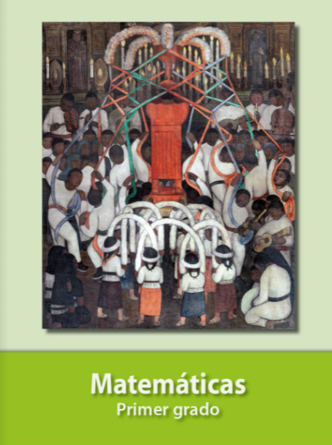
https://libros.conaliteg.gob.mx/20/P1MAA.htm

